Завдання для шкільної олімпіади з природознавства 3 клас
1 .Що належить до неживої природи ? (1 бал )
А) рослини, ріки, грунт;
Б) повітря, гірські породи,вода;
В) зірки, телевізор, віруси
2 . Чи правильним є твердження : «Якщо побачиш у лісі пташенят ,їжаченят та малят інших тварин , забери їх додому ? « (1 бал )
А ) так
Б) ні
3 .Газоподібне тіло – це : (1 бал )
А ) груша;
Б ) вода;
В )природний газ.
4 Сонячний промінь падає на Землю : ( 1 бал )
А) криволінійно;
Б )прямолінійно;
В )хвилясто.
5 .Кругообіг води –це : ( 1 бал )
А) рух води в річках, морях, океанах;
Б) рух води в хмарах;
В )перетворення води в природі з одного стану в інший.
6. Чи заповнить вода порожню склянку ,якщо опустити її у посудину з водою догори
дном? Чому? (2 бали )
____________________________________________________________________________________________________________________________________________________________________________________________________________________________________________________________________________________________________________________
7 .Назви три основні відмінності птахів від звірів. ( 3 бали )
____________________________________________________________________________________________________________________________________________________________________________________________________________________________________________________________________________________________________________________
8 .Напиши 10 назв найбільших містУкраїни. (10 балів )
_____________________________________________________________________________________________________________________________________________________________________________________________________________________________________________________________________
9. На які групи поділяються рослини? (1 бал )
А ) водорості, мохи, хвощ, папороті, хвойні, квіткові рослини ;
Б ) водорості, мохи, квіткові рослини;
В ) водорості, хвойні, папороті.
10 . Людина - живий організм, тому що : (1 бал )
А) вона живее серед інших людей, вміє думати і говорити;
Б ) дихає ,харчується , росте , рухається , розмножується ;
В )її оточує жива природа.
11. Як поживні речовини і кисень потрапляють до різних органів тіла? ( 1 бал )
А ) вони вдихаються з повітрям;
Б )їх приносить кров по артеріях і капілярах;
В ) вони потрапляють через органи травлення.
12. Доповніть речення: ( 8 балів )
- Найвища на Земній кулі гірська вершина- ………………
- -Найвища гірська вершина в Україні - ………………………
- Найглибше озеро в Україні - ……………………………………..
- Найдовша річка в Україні - …………………….
- Найглибший і найбільший океан - ………………
- Материк, на якомунемає річок - ……………….
- Повний оберт навкруг Сонця Земля робить за - ……….
- Зеленим кольором на глобусі позначені - ……………….
13. Щоб не виникла проблема порятунку природи треба виконувати правила поведінки в довкіллі. Допиши речення і додай свої . (4 бали )
- Не розорюй - ---------------------------------------------------------------------------
- ----------------------------------------------------------------------------------------------
- Не рви - ---------------------------------------------------------------------------------
- ---------------------------------------------------------------------------------------------
- Не лови - ----------------------------------------------------------------------------------
- ----------------------------------------------------------------------------------------------
- Не ламай - -----------------------------------------------------------------------------
- ---------------------------------------------------------------------------------------------

Олімпіадні завдання з природознавства 4 клас
1.Познач умовними позначками погоду доби : 2 б.
Небо весь день було вкрито хмарами__________, ішов дощ _______, дув північний вітер_________, було холодно, термометр за вікном показував _______ . А уночі пішов сніг ________, температура повітря сягнула позначки ________ .
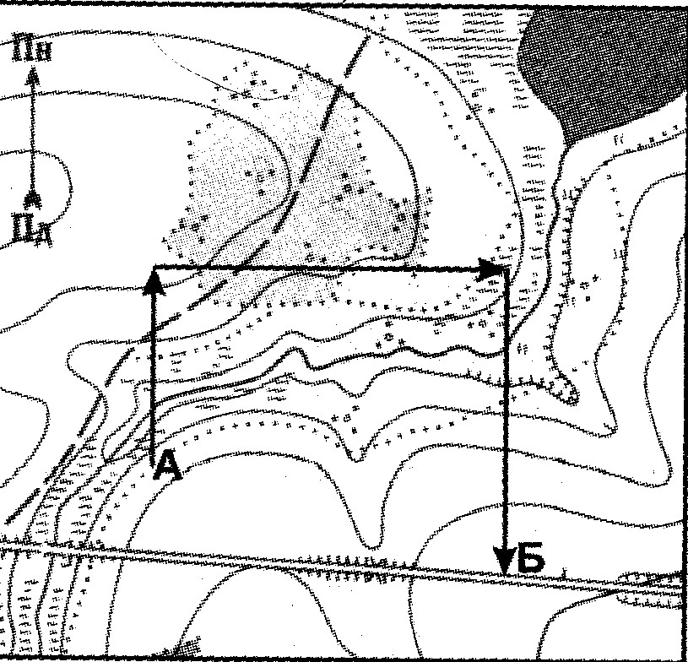
2.На карті зображено маршрут шукачів скарбу. Що показував компас, коли група вирушила з пункта А у пункт Б? 2 б.
а) Зх-Пн-Сх;
б) Пн-Пд-Сх;
в) Пд-Пн-Зх;
г) Пн-Сх-Пд;
д) Пд-Зх-Пн;
3. Дайте відповіді на запитання: 7 б.
● Яка спільна ознака всіх комах?_______________________________________________
● Що то за трава, що й сліпий знає? ____________________________________________
● Яку воду ми називаємо мінеральною?_________________________________________
● Який із вапняків допомагає вам навчатися ?____________________________________
● Звідки береться вода, якою поновлюються річки?_________________________________________________
● Яка буде погода, якщо жабенята тримаються поверхні води, а жаби голосно кумкають? ________________ ______________________________________________________________________________________________
● На якому шарі землі затримується вода, коли вона просочується вглиб землі?______________________
4. Доповни речення. 5 б.
а) Найвища на Земній кулі гірська вершина - ____________, а в Україні ________________ .
б) Найближча до Сонця планета ___________________ .в) Місяць – супутник планети ________________ .
г) Океан, що омиває Євразію, Африку й Австралію, - _____________________________.
5. Пронумеруй, в якій послідовності розташовуються природні зони України з півночі на південь. 2б
____ Зона лісостепу
____ Південний берег Криму
____ Зона степів
____ Зона мішаних лісів
6.Доведи, що кристалики марганцю складаються з молекул. Поясни, чому кристалики стали невидимими, а вода – рожевою. 3 б.
_____________________________________________________________________________________________________________________________________________________________________________________________
7.Влітку нам усім дошкуляють комахи. А що трапиться, якщо їх усіх знищити?2 б. __________________ _____________________________________________________________________________________________
8. Уяви, що тобі на рукав куртки упали дві сніжинки. Яка з них упала з більшої, а яка з меншої висоти? 3 б.
______________
______________
Доведи свою думку. _____________________________________________________________________________________________________________________________________________________________________________________________________________________________________________________________________________________________
9. Наведи приклади пристосування організмів до умов проживання, що виникло в процесі еволюції 6б _______________________________________________________________________________________________ _____________________________________________________________________________________________
10.З’єднай назви лісів з їх визначенням: 4 б.
Діброва - дрімучий, одвічний ліс.
Пуща - хвойний ліс.
Бір - листяний ліс.
Праліс - непрохідний ліс

11. Прочитайте назви рослин. 3 б.
1)Тюльпани, 2)хризантеми, 3)сон-трава, 4)чорнобривці, 5) нарциси, 6) георгіни, 7)айстри.
Випиши цифри, якими позначені рослини, що цвітуть
навесні ______________________, восени _________________________.
12. До складу повітря належать : 2 б.
а) азот, вуглекислий газ і домішки;
б) кисень , азот, водяна пара, дим;
в) азот, вуглекислий газ, кисень, пил, сажа, дим, водяна пара.
13.Серед наведених приладів вибери зайвий, поясни чому. 4 б.
Термометр, барометр, ваги, компас.
_____________________________________________________________________________________________________________________________________________________________________________________________
14. Які існують міжнародні природоохоронні організації , що спрямовують свої зусилля на боротьбу із забрудненням середовища і на збереження зникаючих видів? 4 б _____________________________________________________________________________________________________________________________________________________________________________________________________________________________________________________________________________________________
15. Ти знаєш, що автомобіль за 1000 км з’їдає стільки кисню, скільки потребує одна доросла людина на рік ? А щоб зацвіла конвалія з моменту, коли насіння впаде в землю, потрібно майже 10 років. А скільки секунд, щоб її зірвати ?
Що ти можеш зробити, щоб зберегти природу рідного краю ?! 6 б.
_________________________________________________________________________________________________________________________________________________________________________________________________________________________________________________________________________________________________________________________________________________________________________________________________________________________________________________________________________________________________________________________________________________________________________________________________________________________________________________________________________________________
Всього 55 б.
Завдання для шкільної олімпіади з природознавства 4 клас
1 Від чого залежить колір зірки? (1 бал )
А) від розміру зірки;
Б ) від відстані, на якій вона знаходиться;
В )від температури її поверхні.

2 .Які твердження правильні ? ( 1 бал )
А )планети – рухаються навколо Сонця;
Б) планети – холодні космічні тіла;
В ) планети – розжарені космічні тіла, які випромінюють світло і тепло.

3 .Глобус – це : ( 1 бал )
А ) модель Землі;
Б ) куля;
в ) точна копія Землі, зменшена в десятки мільйонів разів.

4. Чому буває день і ніч? ( 1 бал )
А) тому що сонячні промені падають на поверхню Землі прямовисно;
Б ) тому що планета Земля – космічне тіло;
В ) тому що планета Земля – непрозоре космічне тіло .

5. Що називають материками? ( 1 бал )
А ) ділянки суходолу, які омиваються водою з трьох боків;
Б ) невеликі ділянки суходолу, які з усіх боків омиваються водою;
В ) великі ділянки суходолу, які з усіх боків омиваються океанами.

6 .Чому колір водойм на карті змінюється від блакитного до синього?( 1 бал)
А ) щоб показати різний розмір водойм;
б ) щоб показати різну глибину водойм;
в ) щоб розрізнити різні види водойм.

7. Як люди завдають шкоди природі? ( 1 бал )
А )знищують рослини і тварини;
Б )насаджують ліси;
В )забруднююють повітря і грунт;
Г )запускають мальків риб у водойми.

8 .На якому материку знаходитьсяУкраїна? (1 бал )
А ) Африка ;
Б ) Північна Америка ;
В )Євразія ;
Г )Антарктида ;
Д ) Південна Америка.
9 . Карпатські гори знаходяться ( 1 бал )
А ) на заході України
Б ) на сході України
В ) на півдні України

10 .Як розташовані природні зони – мішані ліси, лісостеп, степ – на території України? ( 1 бал )
А ) з півночі на південь;
Б ) з півдня на північ;
В )із заходу на схід;
Г )із сходу на захід.

11. Які природні водойми є на території твоєї області? ( 2 бали )
-------------------------------------------------------------------------------------------------
-------------------------------------------------------------------------------------------------
12 .Напиши назву найбільш розвиненої галузі рослинництва у твоїй місцевості.
Які умови є для росту і розвитку рослин цієї галузі? ( 4 бали )
Галузь рослинництва: -------------------------------------------------------------------
---------------------------------------------------------------------------------------------------
Необхідні умови для розвитку: -------------------------------------------------------
---------------------------------------------------------------------------------------------------
---------------------------------------------------------------------------------------------------
13.Напиши назви корисних копалин. У якій галузі промисловості вони використовуються? 3б
Корисні копалини: Галузі промисловості:
________________________ ____________________________
________________________ ____________________________
________________________ ____________________________
14.Розв'яжи проблемну задачу.(4 бали.)
Грунт, сонце, опади - об'єкти неживої природи. Квітка, бджола, людина - об'єкти живої природи. Як вони залежать один від одного?
_________________________________________________________________________________________________________________________________________________________________________________________________________________________________________________

